

Sennheiser rejoint la North American Spectrum Alliance

Unir l’industrie de l’audio et du divertissement pour protéger un spectre vital

Bruxelles, le 25 février 2025 – Sennheiser annonce ce jour son adhésion à la North American Spectrum Alliance, une initiative portée par la North American Broadcasters Association (NABA). Cette alliance regroupe les diffuseurs, ayants droit, exploitants de sites et acteurs de l’industrie du divertissement en Amérique du Nord afin de défendre le spectre radio, indispensable aux microphones sans fil, caméras et équipements de production audiovisuelle. Un combat que Sennheiser mène activement en tant qu’acteur clé du secteur.



Unir les forces pour préserver le spectre
Alors que le spectre UHF est soumis à des réallocations et à une pression croissante des services mobiles (IMT) et des dispositifs non licenciés, la North American Spectrum Alliance se positionne comme une voix forte et unie pour défendre son maintien au service de l’audiovisuel et du spectacle.
« Les utilisateurs du spectre en Amérique du Nord doivent s’unir pour protéger cette ressource essentielle. L’audio sans fil en est un élément clé, et nous sommes ravis d’accueillir Sennheiser dans cette alliance. Leur expertise en technologies sans fil et leur engagement de longue date dans la défense du spectre renforcent considérablement notre initiative », déclare Rebecca Hanson, Directrice Générale de la NABA.

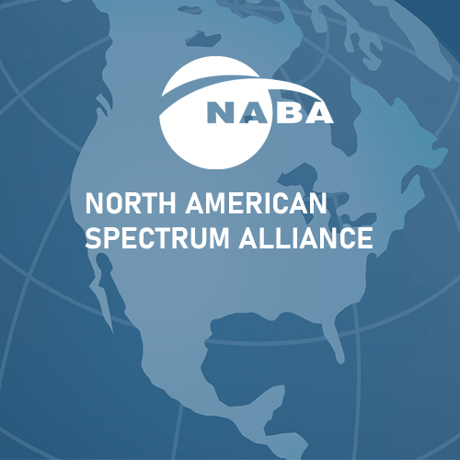 | La North American Spectrum Alliance rassemble les diffuseurs, ayants droit, exploitants de sites et l’industrie du divertissement afin de protéger le spectre radio essentiel."

Dr. Andreas Wilzeck, responsable des politiques et standards de spectre chez Sennheiser, insiste sur l’importance de la collaboration au-delà des enjeux technologiques : "Notre engagement ne se limite pas à l’innovation. Nous construisons des partenariats solides avec nos clients, utilisateurs, partenaires, leaders de l’industrie et instances réglementaires. Notre stratégie repose sur la création d’alliances intersectorielles, la participation active aux efforts de normalisation et un dialogue constant avec les régulateurs. Rejoindre la North American Spectrum Alliance est une suite logique de cet engagement, et nous espérons inspirer d’autres acteurs à nous rejoindre dans cette initiative.

Joe Ciaudelli, Directeur du spectre et de l’innovation chez Sennheiser USA, met en avant la nécessité d’une action collective : "Nous croyons fermement en la puissance du travail collaboratif pour protéger la bande UHF-TV, qui demeure l’un des écosystèmes de partage du spectre les plus réussis au monde. Parallèlement, nous explorons activement de nouvelles options de fréquences et développons des innovations technologiques telles que le WMAS pour soutenir la croissance du secteur. Cette approche unifiée est cruciale, nous ne pouvons nous permettre une fragmentation des intérêts. L’initiative de la NABA visant à réunir les parties prenantes est remarquable, et nous sommes pleinement investis dans ce projet collectif."

Protéger ce qui nous permet de créer
Si le terme "spectre" peut sembler abstrait pour beaucoup, il est en réalité la clé de voûte de l’ensemble des contenus et événements en direct qui rythment notre quotidien. Il alimente les services mobiles et de streaming, il soutient les performances d’artistes mondialement connus comme les concerts intimistes en club, il retransmet la ferveur du sport aux quatre coins du globe. Festivals, spectacles, parcs d’attractions, expositions : toutes ces expériences s’appuient sur les technologies sans fil pour offrir des instants immersifs et captivants. L’information en continu, le cinéma, les documentaires et bien d’autres productions audiovisuelles reposent sur ce précieux spectre radio, utilisé avec expertise et rigueur par les professionnels de l’audio et de la vidéo.

 | 
Le spectre est une condition essentielle pour des performances live inoubliables, des diffusions et des productions de qualité.

Un appel à la mobilisation
Rebecca Hanson invite l’ensemble des acteurs du secteur à s’engager : « Nous accueillons à bras ouverts tous les utilisateurs du spectre média, qu’ils soient grands ou petits, pour rejoindre la Spectrum Alliance. Ensemble, nous pouvons garantir un avenir pérenne à la création de contenus sans fil. »

Rendez-vous sur https://nabanet.com/naspa/ pour plus d’information.
Pour en savoir davantage sur l'adhésion à la Spectrum Alliance, veuillez contacter Rayne Morgan à l'adresse rayne@nabanet.com. Il n'est pas nécessaire d'être membre de la NABA pour adhérer à l'Alliance.

Les visuels HD qui accompagnent ce communiqué de presse peuvent être téléchargés via ce lien.

À propos du groupe Sennheiser
Construire l'avenir de l'audio et créer des expériences sonores uniques pour les clients - voilà l'aspiration qui unit les employés du Groupe Sennheiser dans le monde entier. Fondée en 1945, cette entreprise familiale indépendante est aujourd’hui dirigée par la troisième génération, sous la conduite de Dr. Andreas Sennheiser et Daniel Sennheiser. Elle figure parmi les leaders mondiaux de la technologie audio professionnelle. Le groupe Sennheiser comprend notamment Georg Neumann GmbH (Berlin, Allemagne) – spécialiste de l’équipement audio de studio, Dear Reality GmbH (Düsseldorf, Allemagne) – expert en spatialisation sonore binaurale, Ambisonics et multicanal, Merging Technologies SA (Puidoux, Suisse) – spécialiste des systèmes d’enregistrement audio numérique haute résolution.
sennheiser.com | neumann.com | dear-reality.com | merging.com
Contact Local  TEAM LEWIS  Noémie Desmet  Tel : +32 476 72 70 99  noemie.desmet@teamlewis.com | Contact Global  Sennheiser electronic GmbH & Co. KG  Valentine Vialis  Communications and Local Coordinator France  Tel : 01 49 87 03 08  valentine.vialis@sennheiser.com

